**Se tiene el siguiente AFD:**

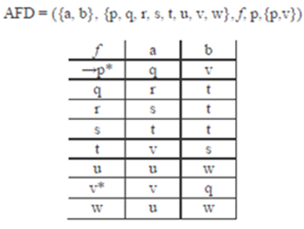

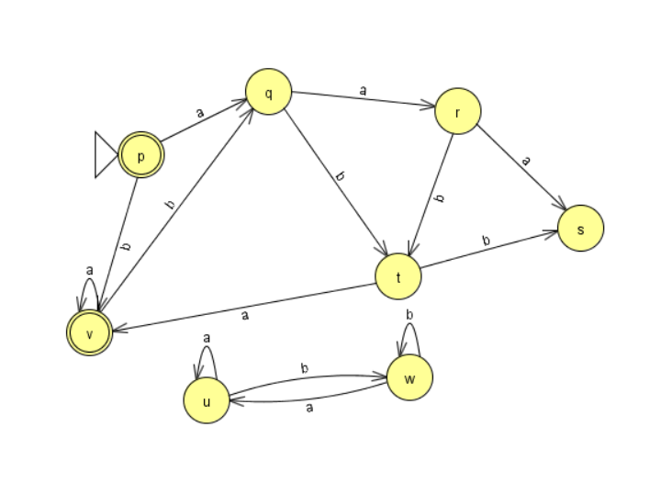

**Tanto u como w son estados inalcanzables, por lo que serán eliminados.**

El conjunto cociente Q/E0 = {{q,r,s,t} , {p,v}}

Se renombra cada subconjunto, siendo {q,r,s,t} -> 1

Se renombra cada subconjunto, siendo {p,v} -> 2

**Se construye la tabla con los nuevos conjuntos:**

|  |  |  |
| --- | --- | --- |
|  | **a** | **b** |
| 🡪p* | 1 | 2 |
| q | 1 | 1 |
| r | 1 | 1 |
| s | 1 | 1 |
| t | 2 | 1 |
| v* | 2 | 1 |

Agrupamos según el comportamiento:

El conjunto cociente Q/E1 = {{p}, {q,r,s} , {t}, {v}}

Q/E1 ≠ Q/E0 -> Renombramos los subconjuntos nuevamente:

{p} -> 3

{q,r,s} -> 4

{t} -> 5

{v} -> 6

**Se construye nuevamente la tabla con los nuevos conjuntos:**

|  |  |  |
| --- | --- | --- |
|  | **a** | **b** |
| 🡪p* | 4 | 6 |
| q | 4 | 5 |
| r | 4 | 5 |
| s | 5 | 5 |
| t | 6 | 4 |
| v* | 6 | 4 |

Agrupamos nuevamente según el comportamiento:

El conjunto cociente Q/E2 = {{p}, {q,r},{s},{t},{v}}

Q/E2 ≠ Q/E1 -> Renombramos los subconjuntos nuevamente:

{p} -> 7

{q,r} -> 8

{s} -> 9

{t} -> 10

{v} -> 11

**Se construye nuevamente la tabla con los nuevos conjuntos:**

|  |  |  |
| --- | --- | --- |
|  | **a** | **b** |
| 🡪p* | 8 | 11 |
| q | 8 | 10 |
| r | 9 | 10 |
| s | 10 | 10 |
| t | 11 | 9 |
| v* | 11 | 8 |

Agrupamos nuevamente según el comportamiento:

El conjunto cociente Q/E3 = {{p}, {q}, {r}, {s}, {t}, {v}}

Q/E3 ≠ Q/E2 -> Renombramos los subconjuntos nuevamente

{p} -> 12

{q} -> 13

{r} -> 14

{s} -> 15

{t} -> 16

{v} -> 17

**Se construye nuevamente la tabla con los nuevos conjuntos:**

|  |  |  |
| --- | --- | --- |
|  | **a** | **b** |
| 🡪p* | 13 | 17 |
| q | 14 | 16 |
| r | 15 | 16 |
| s | 16 | 16 |
| t | 17 | 15 |
| v* | 17 | 13 |

Agrupamos nuevamente según el comportamiento:

El conjunto cociente Q/E4 = {{p}, {q}, {r}, {s}, {t}, {v}}

Q/E4 = Q/E3 -> Renombramos los estados

{p} -> A

{q} -> B

{r} -> C

{s} -> D

{t} -> E

{v} -> F

**Tabla de Transición:**

|  |  |  |
| --- | --- | --- |
|  | **a** | **b** |
| 🡪A* | B | F |
| B | C | E |
| C | D | E |
| D | E | E |
| E | F | D |
| F* | F | B |

